

**Objetivos y contenidos conceptuales semana 18**

|  |  |
| --- | --- |
| Curso | Segundo Nivel Transición |
| Semana | 10 al 14 de agosto |
| Ámbito | Comunicación Integral |
| Núcleo | Lenguaje Verbal |
| Docente | M. Rosario Sagredo P |
| Unidad | El Universo |

|  |  |
| --- | --- |
| Objetivo (s) de aprendizaje | Objetivo de la clase |
| * OA 6. Comprender contenidos explícitos de textos literarios y no literarios, a partir de la escucha atenta, describiendo información y realizando progresivamente inferencias y predicciones. | * Comprender un cuento, respondiendo preguntas en los tres niveles de comprensión. |
| Contenidos | habilidades |
| * El universo * ¿Qué es? | * . Escucha atenta * Comprender |

Guía de aprendizaje

|  |  |  |  |  |  |
| --- | --- | --- | --- | --- | --- |
| **Nombre del Estudiante** |  | | | | **Curso: Kínder** |
| **Semana 18**  10 al 14 de agosto |
| **Unidad:** | El universo: ¿Qué es? | | **Habilidad** | Escucha atenta  Comprender | |
| **O.A.(s):** | OA 6. Comprender contenidos explícitos de textos literarios y no literarios, a partir de la escucha atenta, describiendo información y realizando progresivamente inferencias y predicciones. | | | | |
| **Objetivo de la clase** | Comprender un cuento, respondiendo preguntas en los tres niveles de comprensión. | | | | |
| **Docente:** | M. Rosario Sagredo P. | * **Ámbito** * **Núcleo** | | | * Comunicación Integral * Lenguaje Verbal |

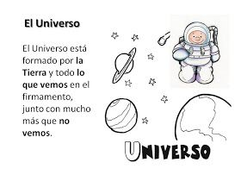

**¿Qué es el universo?**

**El Universo es todo lo que podemos tocar, sentir, percibir, medir**

**o detectar, todo lo que podemos y no podemos ver. Abarca las**

**cosas vivas, la luna, el sol, los planetas, las estrellas, cometas,**

**las galaxias, las nubes de polvo, la luz y mucho más.**

**Todos estos objetos astronómicos que se hallan en el cielo, se**

**conocen con el nombre de ASTROS o CUERPOS CELESTES.**

**¿Has soñado alguna vez con volar muy alto y conocer el universo?**

* **Con la ayuda de un adulto, te invito a leer este lindo cuento:**
* Ponte cómodo o cómoda y escúchalo atentamente
* Luego realiza las actividades

**Una mariposa en el universo**

Un día, una hermosa mariposa volaba muy contenta entre muchas ­flores de colores. De pronto, su amiga abeja le preguntó:

—¿Te gustaría volar tan alto y conocer todo el universo?

La mariposa contestó:

—Es mi sueño llegar hasta allá, conocer la **luna**, las **estrellas** y el **sol**.

Y la abeja le dijo sin titubear:

—Si quieres volar tan alto y a otros planetas llegar, debes tener un buen traje espacial. Entonces, la mariposa pidió a su amiga la araña, que le confeccionara un traje espacial. La araña con decisión aceptó la petición:

—Un traje espacial contenta te haré, con hebras de plata te lo tejeré.

En ese momento, llegó el pequeño grillo curioso y a la mariposa le dijo que, para poder viajar, también necesitaba una nave espacial. Entonces la mariposa pidió al gusano constructor que le hiciera una nave espacial. El gusano se puso muy contento y le dijo al momento:

—Una nave te haré, pero tienes que saber manejarla muy bien, al derecho y al revés.

Finalmente, una amable hormiga ayudó a la mariposa a ordenar todas las cosas y le dio algunos consejos para ese viaje tan lejos:

—No te acerques tanto al sol, te dará mucho calor. Ni te alejes tanto de él, pues mucho frío puedes tener.

El momento de partir llegó y con una ronda hermosa despidieron a la mariposa.

—Cuando estés en el espacio, escríbenos un mensaje, que se lea en todas partes, para saber de tu viaje.

Y la hermosa mariposa su sueño cumplió, subió tan alto, tan alto que, al universo llegó y muchos **astros** conoció.

**Adaptación**

* **Pinta solo los personajes del cuento**

|  |  |  |  |  |  |  |  |
| --- | --- | --- | --- | --- | --- | --- | --- |
| C:\Users\Rosario\AppData\Local\Microsoft\Windows\INetCache\Content.MSO\FBF2E860.tmp | C:\Users\Rosario\AppData\Local\Microsoft\Windows\INetCache\Content.MSO\1C26C297.tmp | C:\Users\Rosario\AppData\Local\Microsoft\Windows\INetCache\Content.MSO\2F6CA98B.tmp | C:\Users\Rosario\AppData\Local\Microsoft\Windows\INetCache\Content.MSO\25AB5259.tmp | C:\Users\Rosario\AppData\Local\Microsoft\Windows\INetCache\Content.MSO\7A12A84.tmp | C:\Users\Rosario\AppData\Local\Microsoft\Windows\INetCache\Content.MSO\B389EA9A.tmp | C:\Users\Rosario\AppData\Local\Microsoft\Windows\INetCache\Content.MSO\4DD2DE9E.tmp | C:\Users\Rosario\AppData\Local\Microsoft\Windows\INetCache\Content.MSO\1CCD80AD.tmp |

* **Une cada personaje del cuento con lo que hace**



**Mariposa**





**Araña**

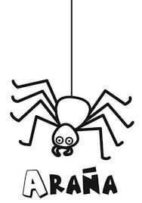

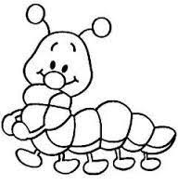

**Gusano**

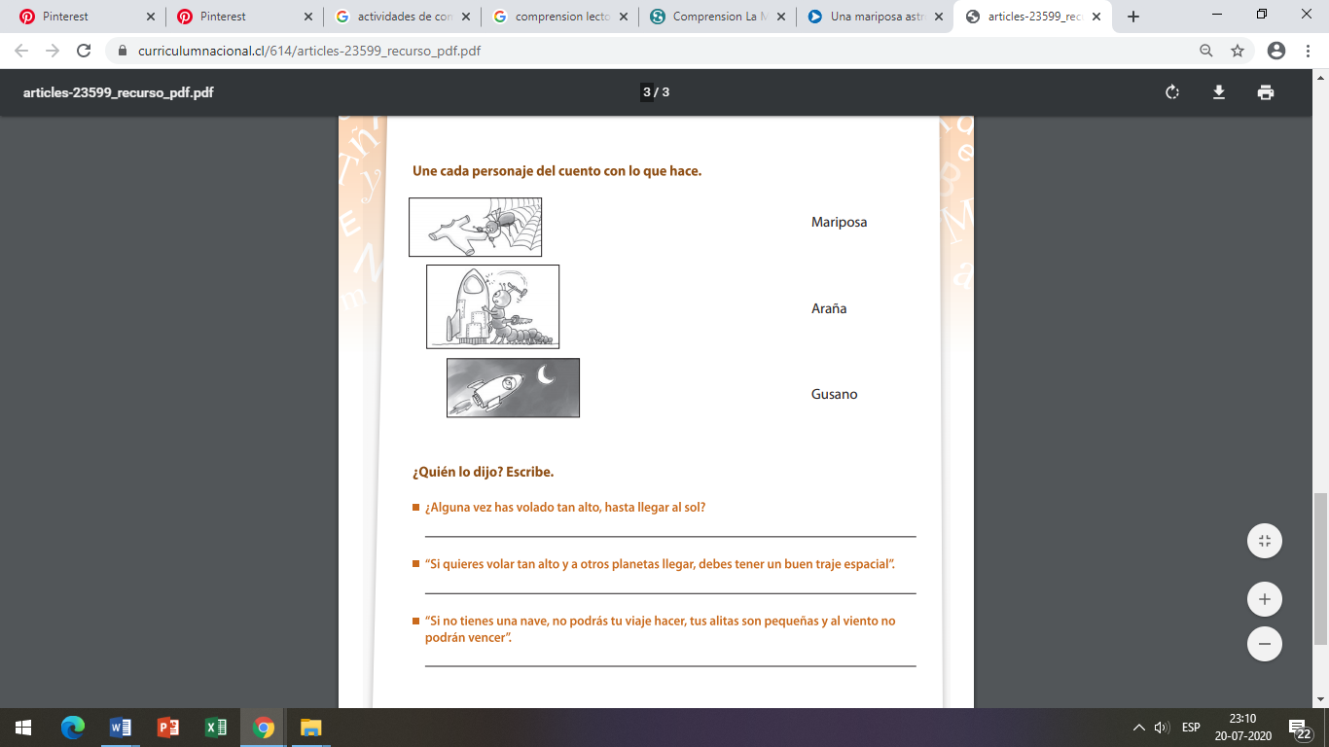

* **¿Qué astros o cuerpos celestes quería conocer la mariposa? Enciérralos.**

|  |
| --- |
| http://www.pekedibujos.com/Dibujos/universo/luna/luna7.gif Imagen relacionada **C:\Users\Rosario\AppData\Local\Microsoft\Windows\INetCache\Content.MSO\FA2F3E3D.tmp** Imagen relacionada http://1.bp.blogspot.com/_-xLgtqj5ScE/TCoLaivCAjI/AAAAAAAACsY/R1qioxNjLtg/s1600/Dibujo+para+colorear+segun+tama%C3%B1o+estrellas.jpgImagen relacionada |

* **¿Cuál de estos lugares será el hábitat de los personajes del cuento? Píntalo.**

|  |  |  |
| --- | --- | --- |
| Polo Sur archivos - Dibujos para colorear | Dibujos Mar - AZ Dibujos para colorear | Dibujos de Paisajes para Colorear | Paisajes bonitos para pintar |

* **¿Y a ti, que astros te gustaría conocer? Dibújalos y pinta o recorta y pégalos.**



**Tarea**

**Sigamos aprendiendo NT2**

**¿Sabías qué?...**

**Históricamente se ha creído que el Universo es de color negro, pues es lo que observamos al momento de mirar al cielo en las noches despejadas, sin embargo, en el año 2002, los astrónomos Karl Glazebrook e Iván Baldry afirmaron en un artículo científico que el universo en realidad es de un color que decidieron llamar:**

**Café con leche cósmico. (cosmos** significa **universo)**

* **¡Preparemos un rico “Café con leche cósmico” y descubre cual es el color del universo!**
* **Ingredientes:**
* 1/2 cucharadita de café en polvo
* 1 taza de leche (de preferencia tibia, para disolver mejor el polvo de café
* Azúcar a gusto
* **Preparación:**
* Vierte la ½ (media) cucharadita de café sobre la leche.
* Revuelve hasta mezclar bien.
* Observa el color que se ha formado
* Y listo, ya tienes tu “café con leche cósmico”
* Puedes tomarlo, agregándole azúcar a gusto y viajar por el espacio.
* **Trabajemos con la palabra universo.**
* Busca y pinta en esta imagen, cada una de las letras de la palabra **UNIVERSO**

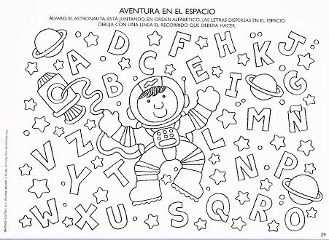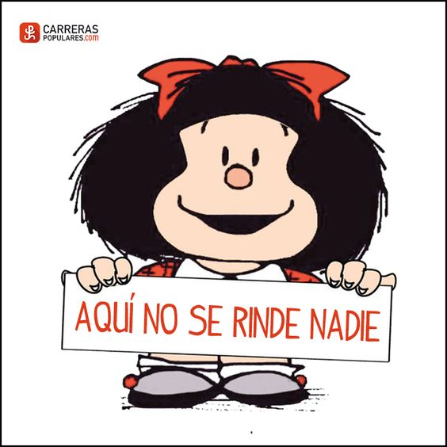



**Objetivos y contenidos conceptuales semana 18**

|  |  |
| --- | --- |
| Curso | kínder |
| Semana | 10 al 14 de agosto |
| Ámbito | Interacción y Comprensión del Entorno |
| Núcleo | Pensamiento Matemático |
| Docente | M. Rosario Sagredo P. |
| Unidad | El Universo |

|  |  |
| --- | --- |
| Objetivo (s) de aprendizaje | Objetivo de la clase |
| * OA 6. Emplear los números, para contar, identificar, cuantificar y comparar cantidades hasta el 20 e indicar orden o posición de algunos elementos en situaciones cotidianas o juegos. | * Contar y cuantificar estrellas el ámbito del 1 al 20, representándolas en un gráfico. |
| Contenidos | habilidades |
| * El universo * Las estrellas | * Contar * Cuantificar |

**Guía de aprendizaje**

|  |  |  |  |  |
| --- | --- | --- | --- | --- |
| **Nombre del Estudiante** |  | | | **Curso: Kínder** |
| **Semana 18**  **10 al 14 de agosto** |
| **Unidad:** | El Universo: Las estrellas | | **Habilidad** | Contar  Cuantificar |
| **O.A.(s):** | OA 6. Emplear los números, para contar, identificar, cuantificar y comparar cantidades hasta el 20 e indicar orden o posición de algunos elementos en situaciones cotidianas o juegos. | | | |
| **Objetivo de la clase** | Contar y cuantificar estrellas el ámbito del 1 al 20, representándolas en un gráfico. | | | |
| **Docente:** | M. Rosario Sagredo P. | * **Ámbito** * **Núcleo** | | * Interacción y Comprensión del Entorno * P. Matemático |



**¿Qué es una estrella?**

**Es una bola de gas y polvo que se encuentra en el espacio**

**que gira y se calienta tanto que comienza a brillar.**

**Después de miles de años este polvo y gas se junta**

**para formar una gran bola que gira.**

**La bola se calienta tanto que comienza a brillar: ¡Ha nacido una**

**estrella!, de diversos tamaños y colores.**



**Para representar una estrella a través del dibujo, lo hacemos**

**realizando una figura con cinco o más puntas, que se asemeja**

**a como las personas las vemos desde la tierra.**

* **Trabajemos con las estrellas.**
* Observa y cuenta, cuántas hay de cada una de ellas.
* Luego, representa cada cantidad en el gráfico, pintando los recuadros según corresponda. Fíjate en el ejemplo.

************************************************

|  |  |  |  |  |  |
| --- | --- | --- | --- | --- | --- |
| **20** |  |  |  |  |  |
| **19** |  |  |  |  |  |
| **18** |  |  |  |  |  |
| **17** |  |  |  |  |  |
| **16** |  |  |  |  |  |
| **15** |  |  |  |  |  |
| **14** |  |  |  |  |  |
| **13** |  |  |  |  |  |
| **12** |  |  |  |  |  |
| **11** |  |  |  |  |  |
| **10** |  |  |  |  |  |
| **9** |  |  |  |  |  |
| **8** |  |  |  |  |  |
| **7** |  |  |  |  |  |
| **6** |  |  |  |  |  |
| **5** |  |  |  |  |  |
| **4** |  |  |  |  |  |
| **3** |  |  |  |  |  |
| **2** |  |  |  |  |  |
| **1** |  |  |  |  |  |
|  | Dibujos para colorear de estrellas - VIX | **C:\Users\Rosario\AppData\Local\Microsoft\Windows\INetCache\Content.MSO\A8B925B2.tmp** | Dibujo para colorear Estrella de David - Dibujos Para Imprimir Gratis | **C:\Users\Rosario\AppData\Local\Microsoft\Windows\INetCache\Content.MSO\5019859B.tmp** | Dibujos para colorear y pintar para los niños |

**Tarea**

**Sigamos aprendiendo NT2**

**¿Sabías qué?...**

**El Sol es una estrella amarillenta de tamaño mediano. Las estrellas que son más pequeñas que el Sol son rojizas y las que son más grandes que éste, son azules.**

**El sol es nuestra estrella, él le da luz y calor a nuestro planeta.**

* **Observa y encierra las estrellas iguales al modelo.**

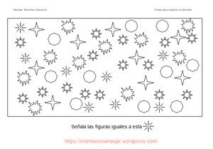

* **Ahora completa la figura del sol.**
* Dibuja los rayos del sol, uniendo los números con una línea recta. Debes comenzar por el 1 y llegar al 24.

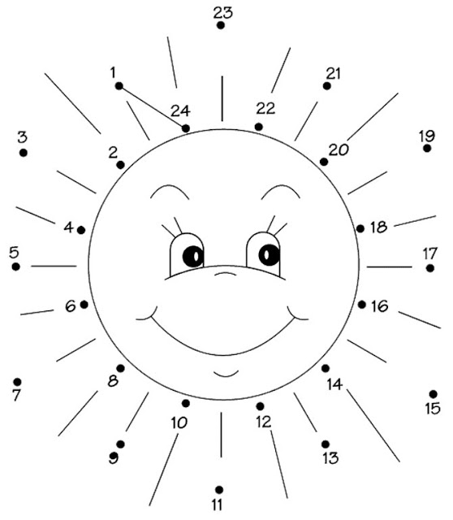

**Trabajando en nuestro texto**

**NT 2**

Periodo: 10 al 14 de agosto

Educadora: M. Rosario Sagredo P.

**A lo largo de un día, semana, meses o años, todas las personas realizamos muchas cosas diferente.**

Por ejemplo: Hoy bañe a mi perro TOFU, porque antes se ensucio con barro; después del baño quedó muy bonito. Observa mi dibujo de lo sucedido y comenta con tu familia:

Después

Antes

Durante - ahora

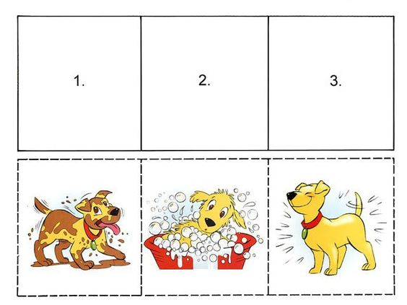  

* **Veamos otros ejemplos, describe y comenta:**
* ¿Qué hace Mateo?
* ¿Como estaba antes de ir a la peluquería?
* ¿Qué ocurrió después?

|  |  |  |
| --- | --- | --- |
| **Antes** | **Durante o ahora** | **Después** |
| Láminas con secuencias temporales para trabajar con niños que tienen TEA y TGD. Mírame y aprenderás en Facebook | Láminas con secuencias temporales para trabajar con niños que tienen TEA y TGD. Mírame y aprenderás en Facebook  Mateo está en la peluquería | Láminas con secuencias temporales para trabajar con niños que tienen TEA y TGD. Mírame y aprenderás en Facebook |

* **Trabajemos: Abre tu texto en la página 15:**
* Observa las secuencias temporales y describe cada una de ellas, utilizando las palabras “antes” – “durante” (o ahora) – “después”
* Piensa en una secuencia de actividades que tu realizas a diario en tu casa y luego dibújala en los espacios en blanco. Recuerda que debes dibujar una secuencia temporal: **antes – durante – después**.
* **Felicitaciones, ya finalizaste tus actividades.** Ahora te invito a realizar un nuevo desafío: Descubre lo que falta en cada una de las imágenes y completa dibujando.

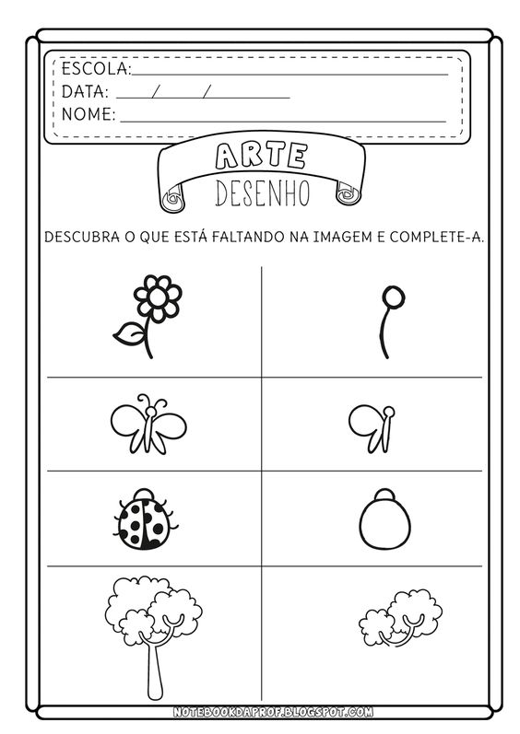

**Estas actividades me resultaron…**

**Marca la cara que te represente.**

|  |  |  |
| --- | --- | --- |
| II>★★★★ ficha del alumno - Recursos educativos y material didáctico para niños de primaria. Descarga ficha del alumno gratis. | II>★★★★ ficha del alumno - Recursos educativos y material didáctico para niños de primaria. Descarga ficha del alumno gratis. | II>★★★★ ficha del alumno - Recursos educativos y material didáctico para niños de primaria. Descarga ficha del alumno gratis. |
| Fáciles | Puedo mejorar | Difíciles |